Estructuras de datos para la detección de colisiones en abejas
Mateo Montes Loaiza  Universidad Eafit  Colombia  mmontesl1@eafit.edu.co | Denilson Moreno  Universidad Eafit  Colombia  dmorenoc@eafit.edu.co | Mauricio Toro  Universidad Eafit  Colombia  mtorobe@eafit.edu.co

RESUMEN
Las abejas son parte importante del ecosistema, ya que de ellas depende no lo sólo la producción de alimentos como la miel, polen y sus derivados, sino que también son las encargadas de llevar a cabo la polinización, es decir, ellas son las encargadas de que la mayoría de las especies del mundo vegetal se reproduzcan. Pero en los últimos años ha aumentado la mortandad de las abejas y este suceso es algo debería importarnos y alármanos. Se cree que existen dos culpables claros en el fuerte aumento de la mortandad de las abejas: el primero de ellos es el uso de pesticidas conocidos como Neonicotinoides y, en segundo lugar, el aumento de la emisión de ondas electromagnéticas por parte de teléfonos y antenas móviles. Por este motivo se empezó a trabajar en un proyecto que tenía como objetivo crear abejas drones para que cumplan la función de las abejas naturales. Un problema que tienen las abejas robóticas es poder detectar colisiones entre abejas robóticas. El objetivo de esta práctica es desarrollar una estructura de datos para detectar colisiones entre abejas robóticas que se encuentren a menos de 100 metros de distancia una de la otra. Un caso que se relaciona con nuestro proyecto es el del robot creado por Nissan: “Nissan crea un robot capaz de prevenir colisiones inspirado en el vuelo de las abejas, una tecnología que el fabricante japonés vaticina que se introducirá de serie en los coches dentro de diez años”. La solución que se pensó desde un principio al proyecto final de colisión de abejas se realizará evaluando si existe una distancia menor a 100 metros de una abeja a otra utilizando quadtree para así dividir el mapa el cuatro partes y así recursivamente hasta que no pueda más, el resultado es evaluar si está en colisión o en riesgo de colisión, si es así cambiara a color azul.
se concluye que este método es eficiente para evaluar si hay o no colisión.

Palabras clave
Abejas robóticas, algoritmo, quadtree, colisión, división, recursión.

Palabras clave de la clasificación de la ACM

Theory of computation → Design and analysis of algorithms → Graph algorithms analysis → Shortest paths

1. INTRODUCCIÓN

A lo largo del tiempo las abejas han desempeñado un papel sumamente importante en la polinización de las plantas con flores, y son el principal tipo de polinizador en los ecosistemas que contienen plantas con flores. Estos polinizadores juegan un papel clave en el mantenimiento de la diversidad de plantas en términos de numero de especies y variación genética. La polinización es un servicio ambiental indispensable tanto para los ecosistemas naturales como para la producción agrícola. Infortunadamente, los pesticidas, la deforestación y el cambio climático ha causado que disminuya la población de abejas, causando graves problemas a los agricultores. Durante el desarrollo de este proyecto presentaremos una solución a dicha problemática. Por medio de los conocimientos adquiridos en la asignatura de Estructura de Datos y Algoritmos buscaremos innovar el proyecto de

Eijiro Miyaco del instituto avanzado de ciencia y tecnología industrial de Japón el cual consistió en crear un dron que pueda polinizar flores para mejorar el rendimiento de los cultivos.

2. PROBLEMA
Durante el desarrollo e implementación de abejas drones que cumplan la función de una abeja común se halló un problema, el cual consiste en que debido al numero elevado de abejas que se encontraban en una misma zona aumentaba la probabilidad de que estas colisionaran entre sí. Por ende resolver este problema sería de gran utilidad, porque permitiría que un número elevado de abejas drones polinizadoras pudieran trabajar en una misma zona sin colisionar con otras y así mismo evitar grandes pérdidas en recursos tecnológicos y naturales.

3. TRABAJOS RELACIONADOS

3.1 El 'coche abeja' que evita colisiones.

“Nissan crea un robot capaz de prevenir colisiones inspirado en el vuelo de las abejas, una tecnología que el fabricante japonés vaticina que se introducirá de serie en los coches dentro de diez años.” 3.2 AABB “son esencialmente cajas cuyos ejes (así x, y para 2d y x, y, z para 3d) se alinean / corren en la misma dirección. La parte delimitadora del nombre se debe a que, cuando se usan para la detección de colisiones o como parte de un árbol, comúnmente contienen o unen otras Casillas”

3.3 quadtree

“Un quadtree es una estructura de datos de árbol en la que cada nodo interno tiene exactamente cuatro hijos. Los Quadtrees son el análogo bidimensional de octrees y se usan con mayor frecuencia para dividir un espacio bidimensional subdividiéndolo recursivamente en cuatro cuadrantes o regiones”

3.4 Dynamic AABB Tree

Un árbol dinámico de AABB es un árbol de búsqueda binario para la partición espacial.
5. colisiones de abejas con quadtree
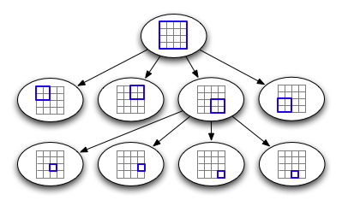
Gráfica 3: implementacion del quadtree el cual inicia con un nodo padre y este se subdivide en cuatro nodos hijos los cuales se subdividen recursivamente con este patron hasta que ya no tenga los elementos necesarios para hacer la division.
5.2 Criterios de diseño de la estructura de datos
quadtree fue elegida ya que es muy eficiente y a la hora de encontrar colisiones es muy útil, esto hace que el programa sea mucho más rápido que otras estructuras. Esto logra dividir el problema en partes más pequeñas, y en vez de evaluar todo el mapa, evalúa trozos de este y esto fue lo que nos llamó la atención ya que logra la eficiencia del programa.

5.3 Análisis de la Complejidad
Complejidad de lectura de abejas es nlogn
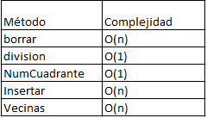
Tabla 5: Tabla para reportar la complejidad de la clase Quadtree

5.4 Tiempos de Ejecución

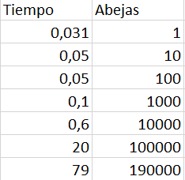

Tabla 6: Tiempos de ejecución de las operaciones de la estructura de datos con diferentes conjuntos de datos

5.6 Análisis de los resultados
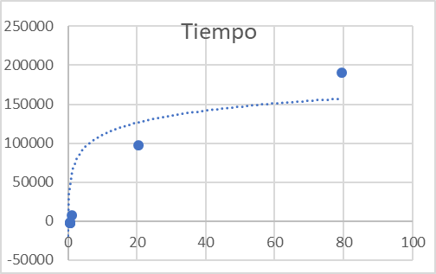

Tabla 8: grafica del tiempo de ejecución con diferentes abejas

6. CONCLUSIONES
Este proyecto fue satisfactorio hacerlo ya que nos enseño que era una colisión, se trabajó con librerías exclusivas de phyton las cuales nos ayudaban a graficar el mapa y los punto los cuales representan a las abejas.
se logro saber si una abeja puede esta en colisión con otra con implementación de quadtree, y si es así se cambiara de color.
evidentemente la solución inicialmente planteada es un poco diferente a la final, ya que al tener un conocimiento más avanzado de arboles y saber implementar el quadtree, facilito un poco la implementación de este proyecto.
este proyecto es interesante para adentrarse en el mundo de las colisiones, ya que al buscar ejemplos de colisiones, nos dimos cuenta que en todo se usa colisiones, videojuegos, vida real, conducción, entre muchas más.

6.1 Trabajos futuros
En un future nos gustaria mejorar ambas cosas, ya que dia a dia se logra enontrar metodos y algoritmos que logran que los programas sean más eficientes, y esto por obvias razones beneficiaria tanto al programador como al usuario.

AGRADECIMIENTOS
Nosotros agradecemos por su ayuda con concejos la hora de implementar el algoritmo a Mauricio Toro docente del departamento de ingeniería de sistemas en la universidad EAFIT por sus comentarios que ayudaron a mejorar esta investigación.
REFERENCIAS
VERDEGEN
¿Por qué es importante la Polinización? 6-ABRIL-2016
https://generacionverde.com/blog/ambiental/importanciade-la-polinizacion/
Polinización de las abejas
http://www.abejapedia.com/polinizacion-de-las-abejas/ Newscientist
https://www.newscientist.com/lastword/ https://www.vix.com/es/btg/curiosidades/4309/por-queestan-muriendo-las-abejas
elmundomotor lunes, 29 de septiembre de 2008 http://www.elmundo.es/elmundomotor/2008/09/29/tecnica/ 1222705245.html James AZURE FROM THE TRENCHES January 15, 2017
https://www.azurefromthetrenches.com/introductory-guideto-aabb-tree-collision-detection/
Nathanael Pressonhttp 21 de octubre de 2013 a las 2:41 a.m. Randy Gaul's Game Programming Blog: //www.randygaul.net/2013/08/06/dynamic-aabb-tree/
wikipedia https://en.wikipedia.org/wiki/Quadtree
IMPLEMENTACIÓN DEL QUADTREE
Steven Lambert (2012) Quick Tip: Use Quadtrees to Detect Likely Collisions in 2D Space [Source code].
https://gamedevelopment.tutsplus.com/tutorials/quick-tip-use-quadtrees-to-detect-likely-collisions-in-2d-space--gamedev-374

